PLAN DE CLASE/NOTA TÉCNICA
NIVEL: PRIMARIA
MIÉRCOLES 31 MAYO

1.- NOMBRE DEL PROFESOR: Ana Lilia Hernández Sánchez GRADO: 3° GRUPO: “A”
2.- ASIGNATURA: FORMACIÓN CÍVICA Y ÉTICA
3.- TRIMESTRE: 3°
4.- SEMANA: Semana del 29 de mayo al 02 de junio de 2023
5.- TIEMPO: 50 minutos
6.- TEMA: TODOS MIS DERECHOS SON IMPORTANTES PARA VIVIR CON JUSTICIA
7.- PROPÓSITOS: Reconocer el valor que tienen los derechos humanos en las personas.

8.- COMPETENCIA: Participación social

9.- APRENDIZAJE ESPERADO: Reconoce el valor que tienen las niñas y los niños ante la sociedad y la importancia de la igualdad.

10.- CONTENIDOS: La igualdad entre niñas y niños

11.- RECURSOS: Nota técnica con imágenes y explicación

12.- MATERIALES: cuaderno, lápices, colores y plataforma

13.- IMPLEMENTACIÓN DE ACCIONES DEL P.E.M.C. Lograr que el 90% de los alumnos adquieran habilidades de comprensión, retención y fluidez de la lectura al término del trimestre.

14.- INICIO:

Comenzaremos analizando las imágenes de la página 102 libro Formación Cívica y ética SEP

- Actividad rompe hielo: Participación de preguntas página 102
- Preguntas introductorias: ¿Qué problema observaron en las imágenes?

15.- DESARROLLO:

TODOS MIS DERECHOS SON IMPORTANTES PARA VIVIR CON JUSTICIA

Los derechos son fundamentales para que todos podamos tener bienestar y alcanzar nuestras metas. Recibir un trato justo significa que estos derechos son respetados y cumplidos.

Los seres humanos somos distintos y debemos aprender a tratar a los demás de igual manera y ser empáticos antes esas diferencias, cuando las diferencias se utilizan para dar un trato desigual, hay EXLUSIÓN. EXCLUIR significa dejar fuera a ciertas personas para que no disfruten de las oportunidades y derechos que son para todos.

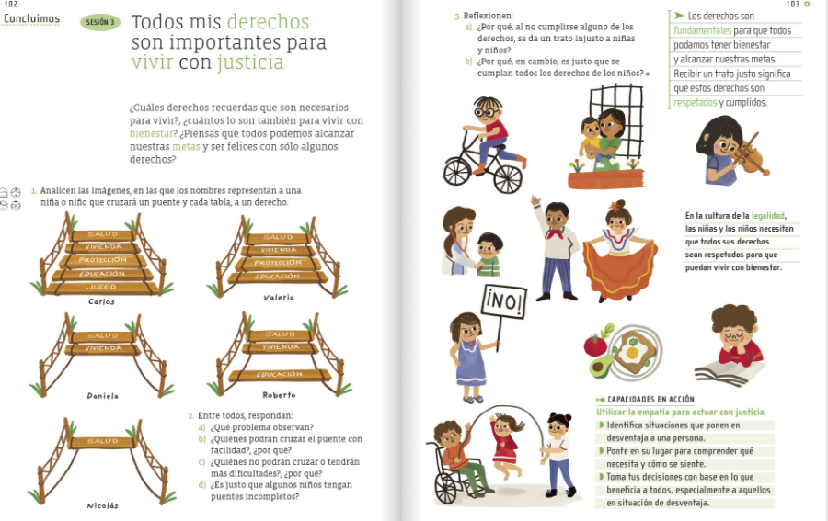

- Realiza el pequeño apunte sobre los derechos y la igualdad, posteriormente responde las preguntas de la página 102 libro Formación Cívica SEP

16.- CIERRE:

Actividad y Tipo de organización: Individual ( X ) Equipo ( ) Grupal ( )

*Escribe el apunte de derechos e igualdad en tu cuaderno

*Contesta las preguntas página 102 libro FORMACIÓN CÍVICA SEP Y página 57 de tu LIBRO DE IGUALDAD DE GÉNERO.

17.- EVALUACIÓN: Autoevaluación ( ) Coevaluación ( X ) Heteroevaluación ( )

Se evaluará la actividad realizada en cuaderno y libro, así como, la participación durante la clase con el objetivo identificar si existen dudas sobre el tema.

- ACTITUDINAL: Cumple con su asistencia y participación
- CONCEPTUAL: Completa sus actividades en tiempo y forma
- PROCEDIMENTAL: Maneja de manera clara el concepto de exclusión las acciones necesarias para evitarlo.

18.- TAREA:
*Sin tarea

PLAN DE CLASE/NOTA TÉCNICA
NIVEL: PRIMARIA
MIÉRCOLES 31 MAYO

1.- NOMBRE DEL PROFESOR: Ana Lilia Hernández Sánchez GRADO: 3° GRUPO: “A”
2.- ASIGNATURA: ESPAÑOL
3.- TRIMESTRE: 3°
4.- SEMANA: Semana del 29 de mayo al 02 de junio de 2023
5.- TIEMPO: 50 minutos
6.- TEMA: PROYECTO TRIMESTRAL. CIBERCUÍDATE CONTINUACIÓN
7.- PROPÓSITOS: Identificar los riesgos que tiene el internet y cómo podemos evitarlos

8.-COMPETENCIA: Estudio

9.- APRENDIZAJE ESPERADO: Identifica los riesgos de usar las tecnologías en su vida cotidiana

10.-CONTENIDOS: Uso del internet

11.- RECURSOS: Nota técnica con imágenes y explicación

12.- MATERIALES: cuaderno, libro, lápices y colores, plataforma

13.- IMPLEMENTACIÓN DE ACCIONES DEL P.E.M.C. Lograr que el 90% de los alumnos adquieran habilidades de comprensión, retención y fluidez de la lectura al término del trimestre

14.- INICIO:

Comenzaremos dando lectura a su investigación sobre los riesgos de usar el internet

- Actividad rompe hielo: Lluvia de ideas sobre el uso del internet
- Preguntas introductorias: ¿Qué es un hacker?

15.- DESARROLLO:

CONTINUACIÓN DE PROYECTO TRIMESTRAL. CIBERCUÍDATE


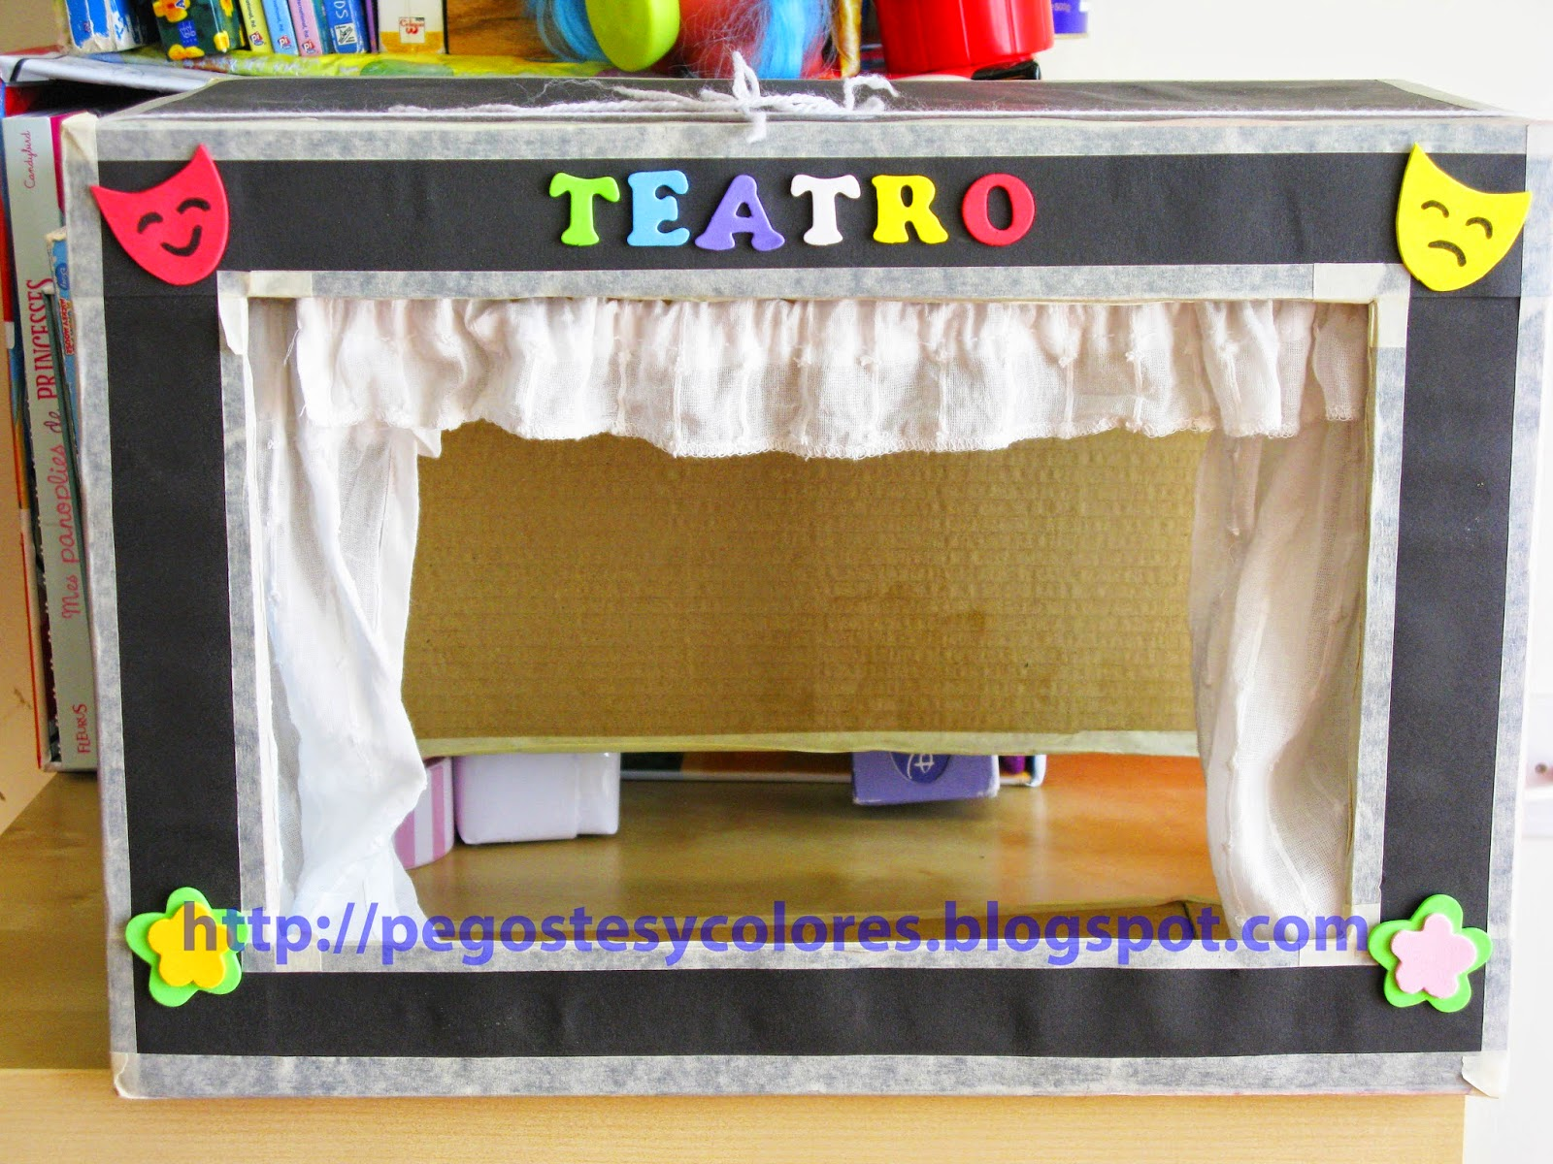
- Llevaran a cabo la continuación de su proyecto trimestral, revisión y corrección de guiones teatrales, así como, el inicio del diseño de su escenario con ayuda de una caja de cartón, papel crepe, tela, tijeras y materiales que sean de su agrado para adornarlo.

16.- CIERRE:

Actividad y Tipo de organización: Individual ( ) Equipo ( X ) Grupal ( )

*Revisión y corrección de su guion para la obra sobre el ciberbullying

*Inicio de su diseño de ESCENARIO CON LA CAJA DE CARTÓN

17.- EVALUACIÓN: Autoevaluación ( ) Coevaluación ( ) Heteroevaluación ( X )

Se evaluará la actividad de guion y la participación durante la clase con el objetivo identificar si existen dudas con respecto al tema.

- ACTITUDINAL: Cumple con su asistencia y participación
- CONCEPTUAL: Completa sus actividades en tiempo y forma
- PROCEDIMENTAL: Maneja de manera clara el concepto de ciberbullying y sus riesgos

18.- TAREA:
*Sin tarea

PLAN DE CLASE/NOTA TÉCNICA
NIVEL: PRIMARIA
MIERCOLES 31 MAYO

1.- NOMBRE DEL PROFESOR: Ana Lilia Hernández Sánchez GRADO: 3° GRUPO: “A”
2.- ASIGNATURA: LA ENTIDAD DONDE VIVO
3.- TRIMESTRE: 3°
4.- SEMANA: Semana del 29 de mayo al 02 de junio 2023
5.- TIEMPO: 50 minutos
6.- TEMA: COMUNICACIONES Y TRANSPORTES. CONTINUACIÓN
7.- PROPÓSITOS: Identificar los diferentes medios de comunicación utilizados en su localidad

8.- COMPETENCIA: Estudio

9.- APRENDIZAJE ESPERADO: Identifica los diferentes medios de comunicación utilizados en su localidad.

10.- CONTENIDOS: COMUNICACIONES Y TRANSPORTES

11.- RECURSOS: Nota técnica con imágenes y explicación

12.- MATERIALES: libro, cuaderno, lápices y colores, plataforma

13.- IMPLEMENTACIÓN DE ACCIONES DEL P.E.M.C. Lograr que el 90% de los alumnos adquieran habilidades de comprensión, retención y fluidez de la lectura al término del trimestre.

14.- INICIO:

Comenzaremos observando las imágenes de la página 124 libro LA ENTIDAD DONDE VIVO SEP

- Actividad rompe hielo: Observación de las imágenes página 124 SEP
- Preguntas introductorias: ¿Qué vemos en las imágenes?

15.- DESARROLLO:

COMUNICACIONES Y TRANSPORTES

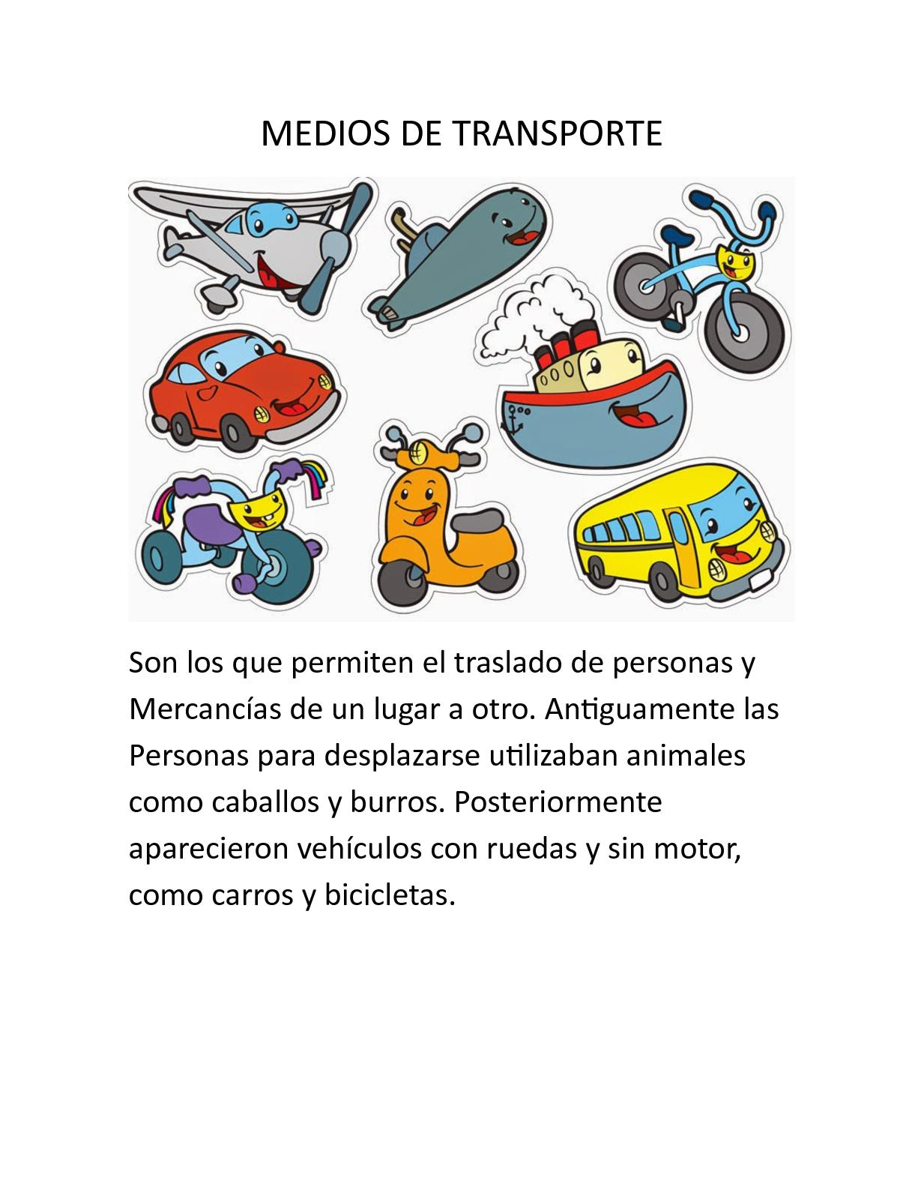

16.- CIERRE:

Actividad y Tipo de organización: Individual ( X ) Equipo ( ) Grupal ( )

*Contesta páginas 132 y 133 de tu libro LA ENTIDAD DONDE VIVO SEP

17.- EVALUACIÓN: Autoevaluación ( ) Coevaluación ( X ) Heteroevaluación ( )

Se evaluará el trabajo en el libro y cuaderno, así como, la participación durante la clase con el objetivo identificar los problemas con el tema visto.

- ACTITUDINAL: Cumple con su asistencia y participación
- CONCEPTUAL: Completa sus actividades en tiempo y forma
- PROCEDIMENTAL: Reconoce de manera clara el concepto de medio de comunicación y de transporte

18.- TAREA:
*Contesta páginas 135 y 136 libro LA ENTIDAD DONDE VIVO SEP

